Sådan foregår et bryllup i folkekirken
Forud for vielsen kan der kimes eller ringes efter stedets skik. Kirkelige vielser er autoriseret ved kgl. resolution af 12. juni 1992

INDGANG (præludium)
INDGANGSSALME
HILSEN Præsten:
Herren være med jer!
Menigheden:
Og Herren være med dig!
INDLEDENDE BØN OG LÆSNING
Præsten siger (fra alter eller kor):
Lad os alle bede!
Herre, vor Gud, himmelske Fader!
Vi takker dig for livet, du gav os,
og for alle dem, der har vist os kærlighed,
fra vi var børn og indtil i dag.
Vi beder dig:
Giv os stadig, hvad vi behøver,
og forny daglig vor indbyrdes kærlighed
ved Jesus Kristus, vor Herre,
som med dig lever og regerer i Helligånds enhed,
én sand Gud fra evighed og til evighed. Amen.
Præsten fortsætter:
Således står der skrevet:
Da Gud havde skabt himlen og jorden, havet, solen, månen og stjernerne, planterne og dyrene sagde han: »Lad os skabe mennesker i vort billede, så de ligner os! De skal herske over havets fisk, himlens fugle, kvæget, alle de vilde dyr og alle krybdyr, der kryber på jorden.« Og Gud skabte mennesket i sit billede; i Guds billede skabte han det, som mand og kvinde skabte han dem. Og Gud velsignede dem.
Og vor Herre Jesus Kristus siger:
Har I ikke læst, at Skaberen fra begyndelsen skabte dem som mand og kvinde og sagde: »Derfor skal en mand forlade sin far og mor og binde sig til sin hustru, og de to skal blive ét kød«? Derfor er de ikke længere to, men ét kød. Hvad Gud altså har sammenføjet, må et menneske ikke adskille.
Og apostlen Paulus skriver:
Bær hinandens byrder; således opfylder I Kristi lov. Ifør jer da, som Guds udvalgte, hellige og elskede, inderlig barmhjertighed, godhed, ydmyghed, mildhed, tålmodighed. Bær over med hinanden og tilgiv hinanden, hvis den ene har noget at bebrejde den anden. Som Herren tilgav jer, skal I også gøre. Men over alt dette skal I iføre jer kærligheden, som er fuldkommenhedens bånd.
SALME
TALE Brudeparret træder frem foran alteret, eller de kan vente til efter talen.
TILSPØRGSEL OG ERKLÆRING Præsten siger:
Så tilspørger jeg dig N.N. (brudgommens navn):
Vil du have N.N. (brudens navn), som hos dig står,
til din ægtehustru? - Ja!
Vil du elske og ære hende,
og leve med hende både i medgang og modgang,
i hvad lykke Gud den almægtige vil tilskikke jer,
som en ægtemand bør leve med sin ægtehustru,
indtil døden skiller jer ad? - Ja!
Ligeså tilspørger jeg dig N.N. (brudens navn):
Vil du have N.N. (brudgommens navn),
som hos dig står, til din ægtemand? - Ja!
Vil du elske og ære ham,
og leve med ham både i medgang og modgang,
i hvad lykke Gud den almægtige vil tilskikke jer,
som en ægtehustru bør leve med sin ægtemand,
indtil døden skiller jer ad? - Ja!
Så giv hinanden hånd derpå!
Præsten lægger sin hånd på deres hænder og siger:
Eftersom I forud har lovet hinanden at ville leve sammen i ægteskab og nu har bekræftet dette for Gud og for os, som er her til stede, og givet hinanden hånd derpå, så forkynder jeg jer at være ægtefolk både for Gud og mennesker.
Her kan brud og brudgom eventuelt give hinanden vielsesringe.
FORBØN Præsten fortsætter:
Lad os alle bede!
Mens brudeparret knæler, siger præsten med håndspålæggelse:
Almægtige Gud,
som skabte mand og kvinde til at leve sammen i ægteskab
og velsignede dem,
vi beder dig, velsign denne brud og brudgom;
lad dem altid leve af din nåde
og i indbyrdes kærlighed.
FADERVOR Fader vor, du som er i himlene!
Helliget vorde dit navn,
komme dit rige,
ske din vilje
som i himlen således også på jorden;
giv os i dag vort daglige brød,
og forlad os vor skyld, som også vi forlader vore skyldnere,
og led os ikke i fristelse,
men fri os fra det onde.
Thi dit er riget og magten og æren i evighed! Amen.* Fred være med jer!
Brudeparret sætter sig.
SALME
SLUTNINGSKOLLEKT Præsten siger eller messer:
Lad os alle bede!
Derefter fortsætter præsten:
Herre, vor Gud, himmelske Fader!
Vi takker dig for ægteskabet,
og vi beder dig,
at du vil bevare denne ordning og velsignelse
urokket iblandt os.
Giv alle kristne ægtefolk ved din Helligånd,
at de må hjælpe hinanden
til at holde fast ved din frelsende nåde.
Gør dem glade i håbet,
tålmodige i trængslen
og udholdende i bønnen,
og styrk dem til at være levende lemmer af din menighed,
så at de engang med den kan samles hos dig i dit rige,
hvor du med Søn og Helligånd lever og regerer,
én sand Gud fra evighed og til evighed.
Menigheden svarer:
Amen.
VELSIGNELSE Præsten siger eller messer (vendt mod menigheden):
Herren være med jer!
Menigheden svarer:
Og med din ånd! Eller: Og Herren være med dig!
Menigheden står op under velsignelsen, mens præsten siger:
Herren velsigne dig og bevare dig!
Herren lade sit ansigt lyse over dig og være dig nådig!
Herren løfte sit åsyn på dig og give dig fred!*
Menigheden svarer:
Amen. Amen. Amen.
UDGANGSSALME
UDGANG (postludium)

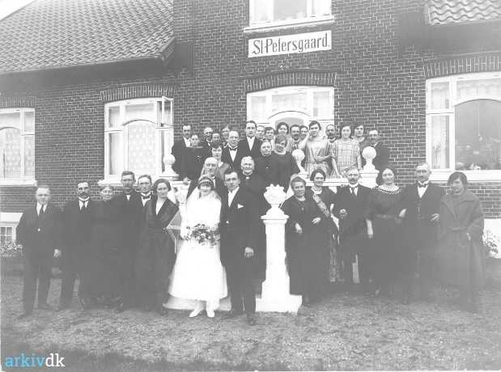
Bryllupsbillede - Bing images
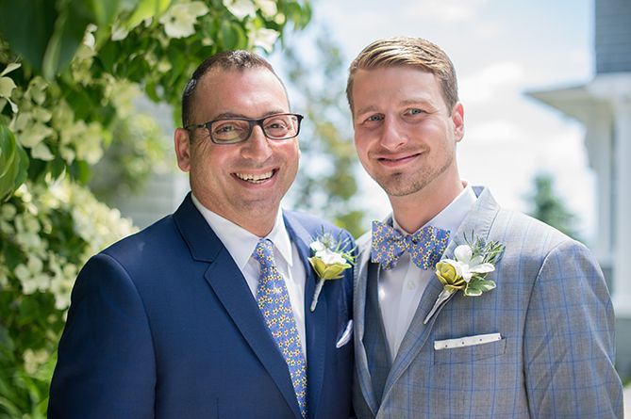
homo bryllup - Bing images
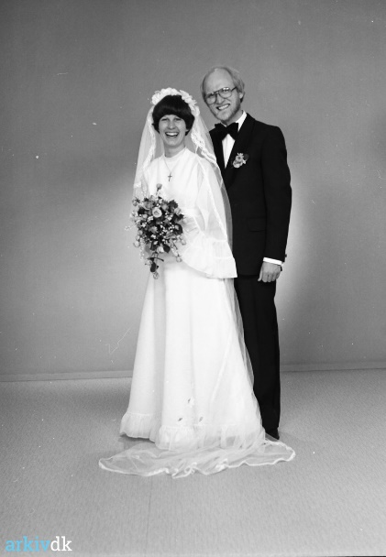
bryllups billede 1980 - Bing images
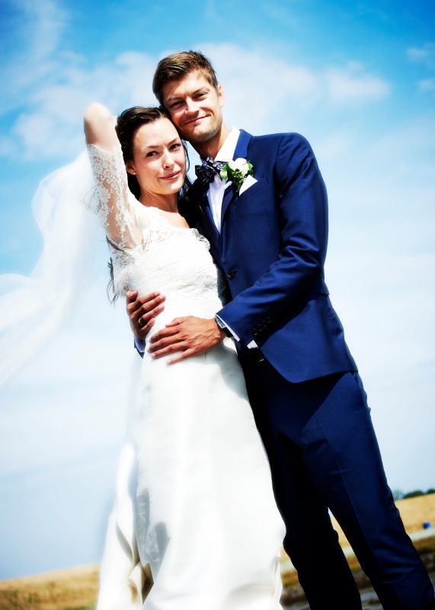
Bryllupsbillede - Bing images

Opgaver:
- Læs ritualbeskrivelsen. Find ritualets 3 niveauer og forklar hvad der sker:
  - Rituelt niveau:
  - Mytiske niveau
  - Virkningens niveau
- Se på bryllupsbilleder. Påpeg forskelle og ligheder på billederne. Hvilke hører til:
  - Det traditionelle samfund
  - Det moderne samfund
  - Det senmoderne samfund

